SKØR julehygge d. 6/12 2015 kl. 14 - 17
Vi holder julehygge med gløg, kakao, æbleskiver og banko. Kom og vær med og lad os få nogle hyggelige timer sammen.

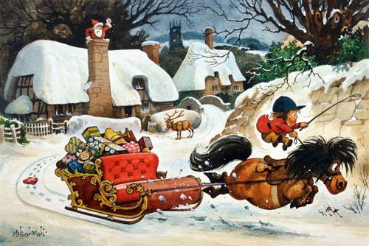
Arrangementet foregår i Gildesalen hos Benny Johansen og Sønner, Kirkevej 8B, Ledøje, 2765 Smørum.
Pris: 50 kr for 3 bankoplader
10 kr for ekstra plade
Tilmelding: bredde@skoer.dk senest 30/11.

